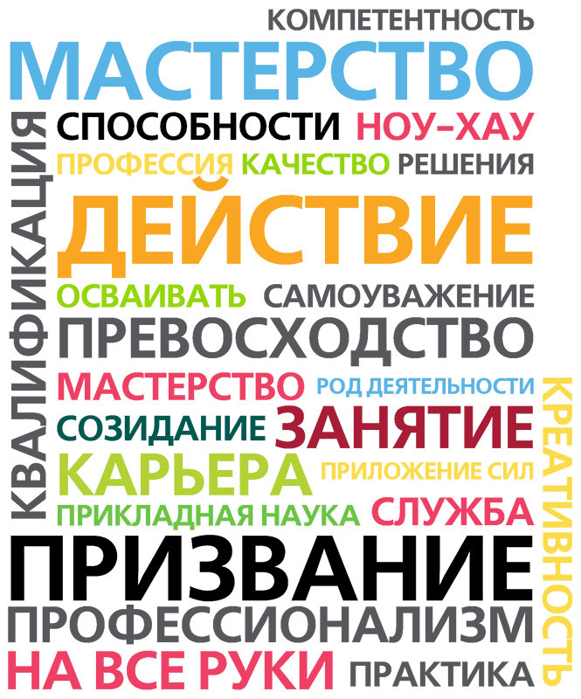
Миссия WorldSkills

Миссия WorldSkills - «Развитие профессиональных компетенций, повышение престижа высококвалифицированных кадров, демонстрация важности компетенций для экономического роста и личного успеха.
WorldSkills — это международное некоммерческое движение, целью которого является повышение престижа рабочих профессий и развитие профессионального образования путем гармонизации лучших практик и профессиональных стандартов во всем мире посредством организации и проведения конкурсов профессионального мастерства, как в каждой отдельной стране, так и во всем мире в целом.
WorldSkills — центр совершенствования и развития навыков мастерства. Благодаря международному сотрудничеству и развитию связей между производствами, правительствами, организациями и институтами, мы показываем преимущества и необходимость в квалифицированных специалистах через проведение соревнований, организацию совместных проектов и обмена опытом. Мы подчеркиваем важность профессиональной подготовки и обучения для молодежи, промышленности и общества, помогаем молодым специалистам стать лучшими в выбранной ими профессии.
Основанная в 1950 году WorldSkills — международная организация, продвигающая профессиональное, техническое и ориентированное на сферу услуг образование и обучение. Мы повышаем стандарты профессиональной подготовки в 72 странах-членах WorldSkills, работая с молодежью, педагогами, правительствами и производствами, подготавливая трудовые ресурсы и рабочие таланты сегодня, чтобы помочь в трудоустройстве в будущем. WorldSkills объединяет молодежь, производства и педагогов, чтобы научить молодых людей профессиональному мастерству и показать им, как стать лучшими в избранной ими специальности. От традиционных ремесел до многопрофильных профессий в области промышленности и сфере услуг, при поддержке партнеров, производств, правительства, волонтеров и учебных заведений, WorldSkills оказывает прямое влияние на рост профессионального мастерства во всем мире.
На сегодняшний день это известное во всем мире и крупнейшее соревнование, в котором принимают участие как молодые квалифицированных рабочие, студенты университетов и колледжей в качестве участников в возрасте до 22 лет*, так и известные профессионалы, специалисты, мастера производственного обучения и наставники - в качестве экспертов, оценивающих выполнение задания.
Чемпионат — это многогранное событие, где встречаются руководители государственных органов и образовательных учреждений, представители промышленности и общественных организаций, место, где обсуждаются самые важные и актуальные вопросы, связанные с профессиональным мастерством.
Чемпионаты WorldSkills проходят раз в два года в различных странах, и являются важнейшим событием в области повышения профессиональной подготовки и совершенствования мастерства, всесторонне отражающим все направления промышленности. Конкурсанты представляют лучших своих сверстников и отбираются на профессиональных чемпионатах в странах-членах WorldSkills. Они демонстрируют как свои технические способности, так и индивидуальные и коллективные качества, реализуя поставленные перед ними задачи, которые они изучают и/или выполняют на своём рабочем месте. Их успех или провал говорит не только об их личных профессиональных качествах, но и об уровне профессиональной подготовки в той стране, которую они представляют, и общем уровне качества услуг на родине участников.
Молодые профессионалы из более чем 70 стран демонстрируют свои знания и навыки на соревнованиях WorldSkills International.
Миссия организации WorldSkills International, занимающейся организацией и проведением соревнований - привлекать общественное внимание к рабочим профессиям, создавать условия для развития высоких профессиональных стандартов. Для достижения этой глобальной цели организации члены WorldSkills решают ряд ключевых задач.
Среди них – позиционирование профессиональных соревнований как важнейшего мирового события в области развития и продвижения рабочих профессий; развитие стратегического партнерства с компаниями, правительственными и неправительственными организациями; распространение информации о стандартах и критериях оценки WorldSkills, в первую очередь посредством Интернета; поощрение передачи навыков, знаний, а также культурный обмен между участниками WorldSkills и другими молодыми людьми по всему миру.
Для решения этих задач WorldSkills International призывает молодых людей, их учителей, наставников и работодателей соответствовать высоким мировым стандартам в области промышленности, коммерции и сервиса, повышая тем самым статус профессионального образования; проводит семинары, встречи и конкурсы, призванные стимулировать обмен опытом и идеями в сфере образования; поощряет молодежь получать дополнительное образование; способствует развитию программ обмена для молодых профессионалов между странами – членами организации.
WorldSkills не только развивает профессиональные навыки и компетенции, но и формирует профессиональные стандарты в представленных на чемпионате областях производства.
Стандарты формируются профессиональным сообществом, лучшими экспертами-практиками из разных стран. Эксперты проводят соревнования WorldSkills, оценивают участников, участвуют в разработке заданий. Список функций, целей и задач, которые берет на себя WorldSkills, разумеется, куда обширнее, но самое главное, все они не просто декларируются, но и реально воплощаются в жизнь. В настоящее время в движении WorldSkills International состоят 72 страны, и количество участников WSI растёт с каждым годом.

